Федеральное государственное образовательное бюджетное

учреждение высшего образования

«**Финансовый университет при Правительстве Российской**

**Федерации»**

**(Финансовый университет)**

Колледж информатики и программирования

ОТЧЁТ

По лабораторной/практической работе

или индивидуальному заданию (оставить свое) Nº3

Студент: Воротилкин Всеволод Платонович

Дисциплина/Профессиональный модуль: Операционные системы

Программирование по защите информации

Выполнил сту

Группы: 2ОИБАС-1222

Преподаватель

Сибирев И.В.

Оценка за работу :_

создаем в программе основу

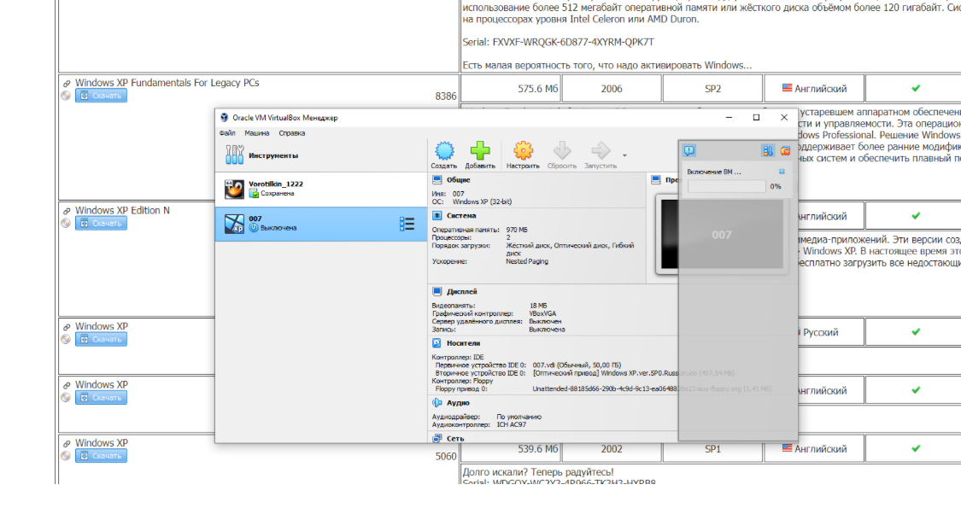

находим вид ОС, с ключом активации

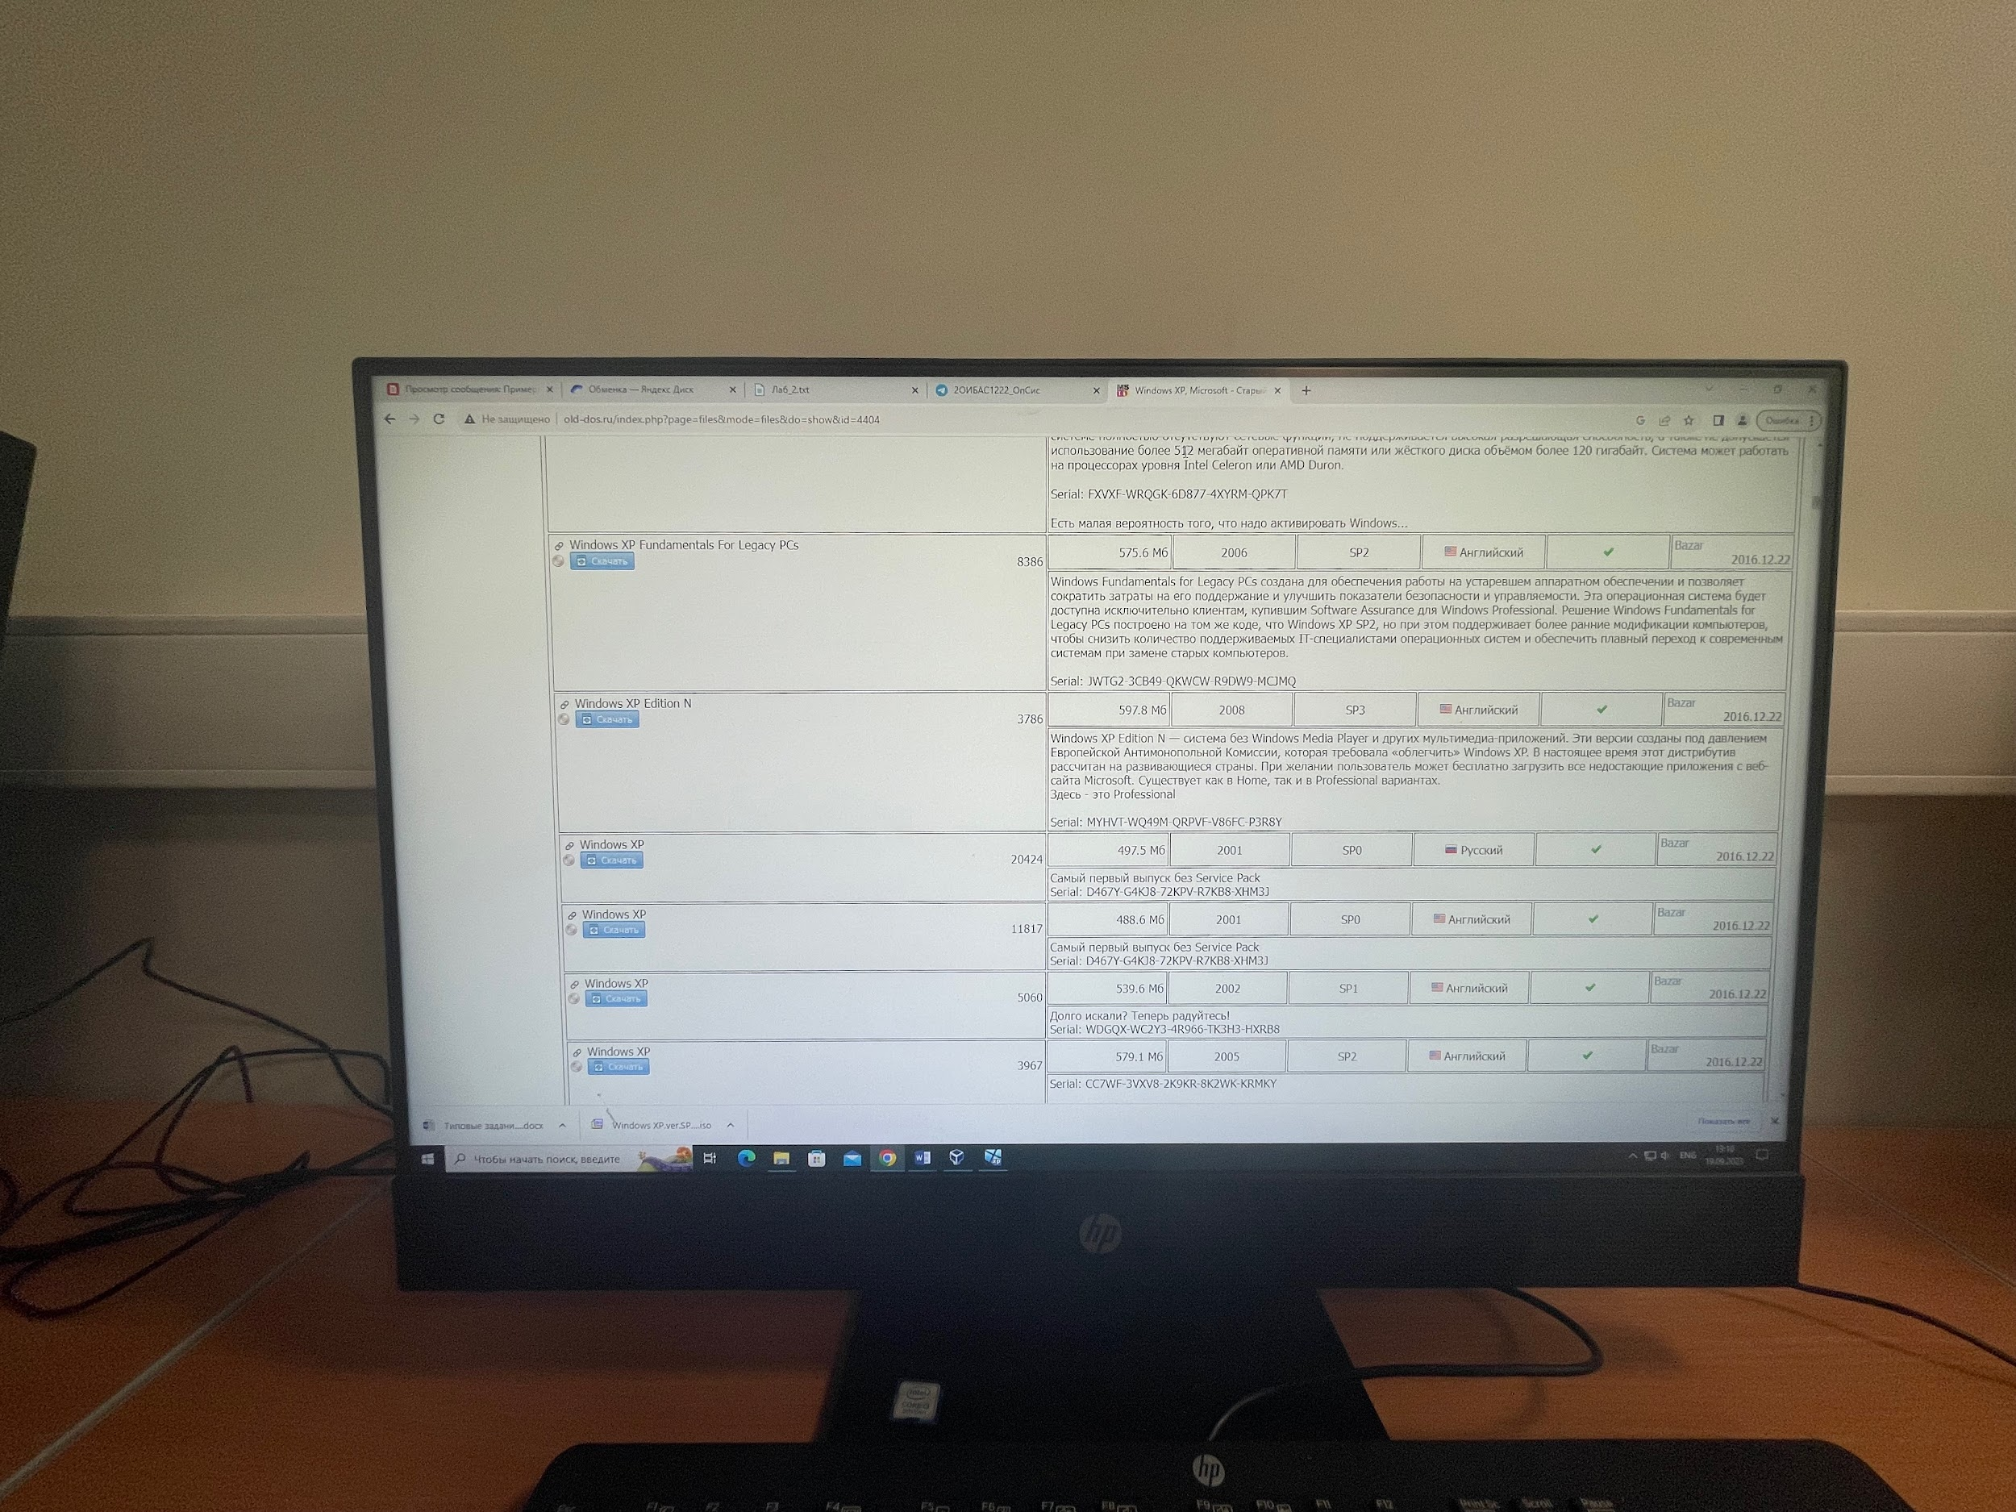

скачиваем ПО

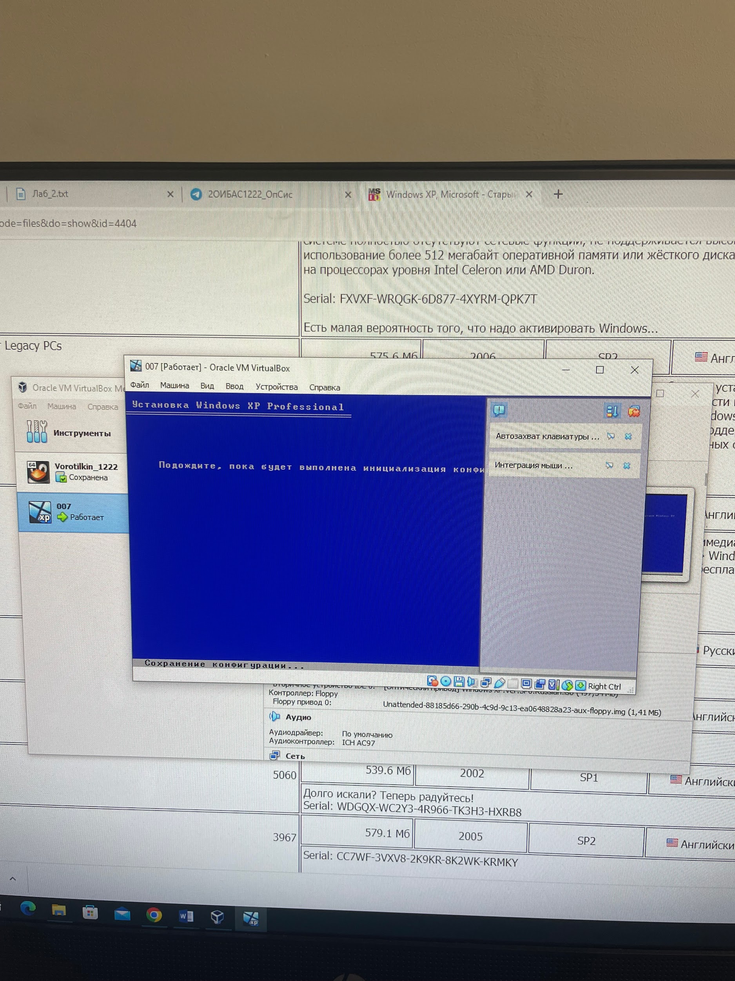

вводим ключ активации, указанный на сайте

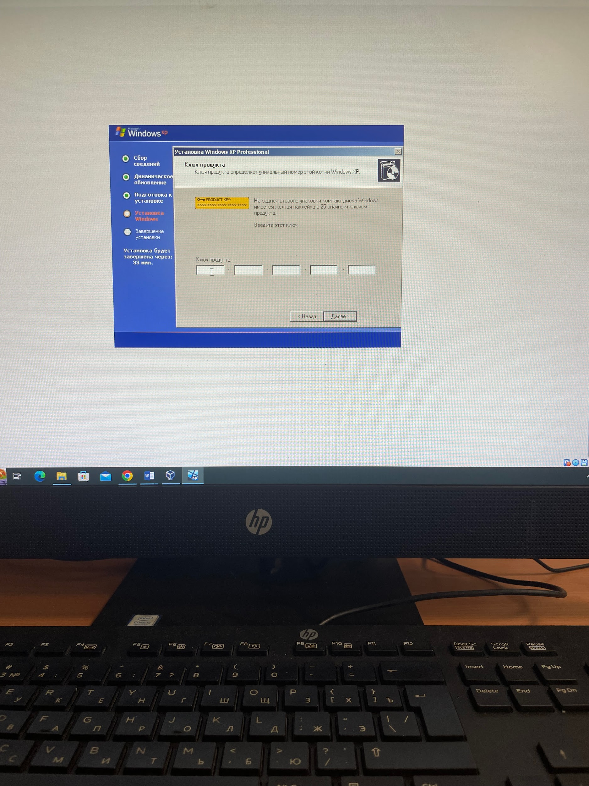

создана имя и пароль

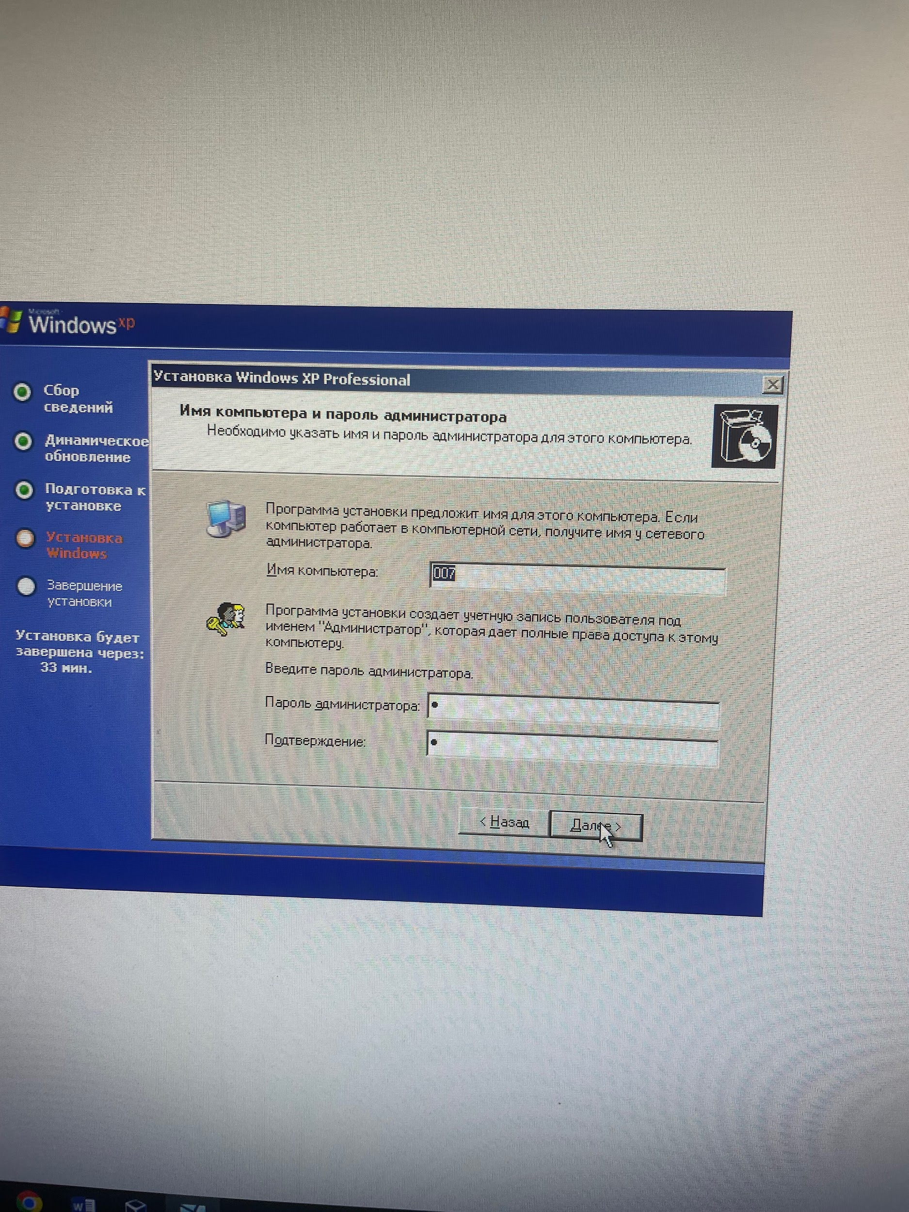

финальные шаги скачки операционной системы

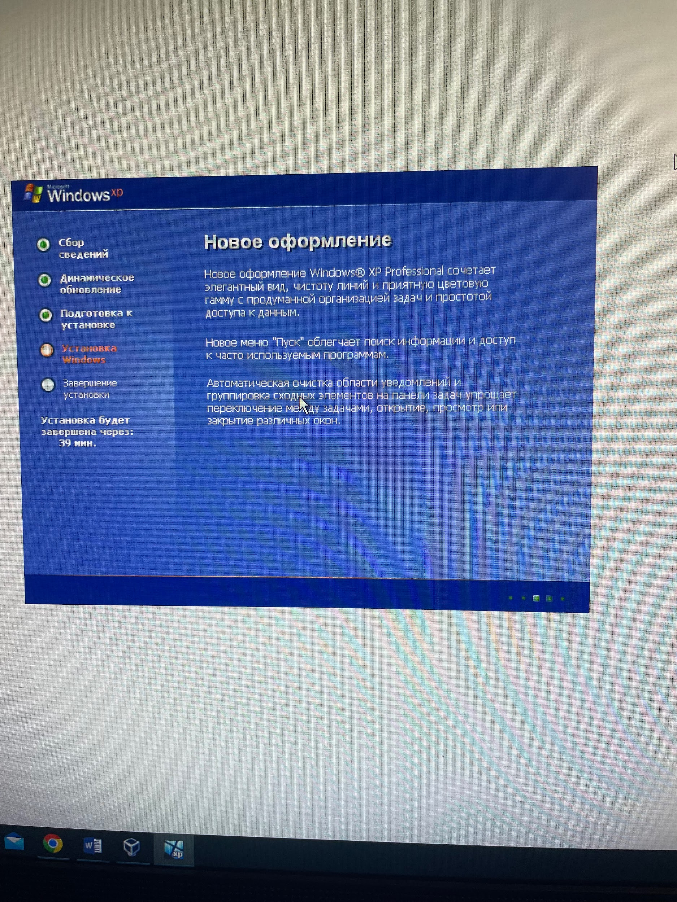

запуск

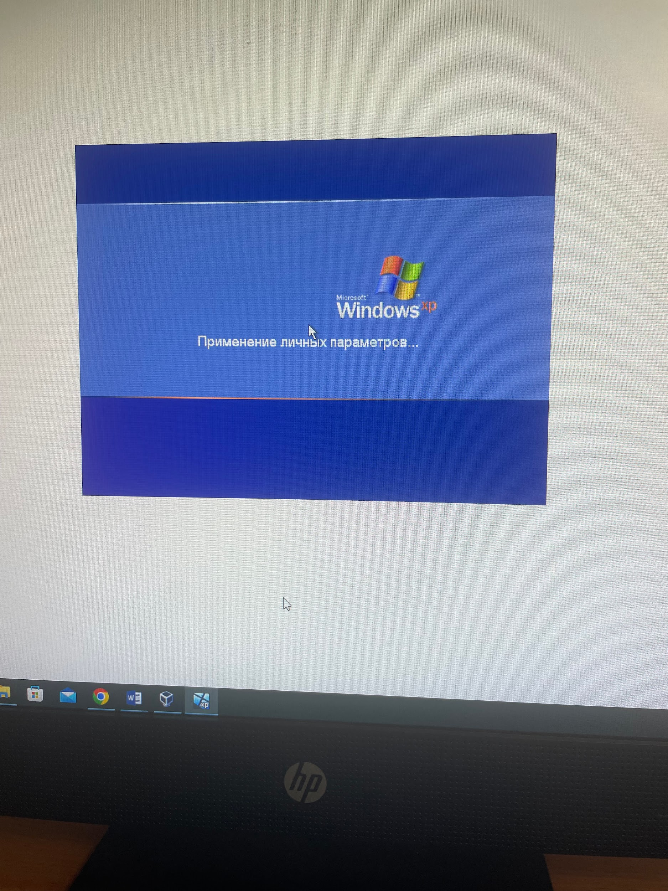

готовая виртуалка

